План-конспект урока по всемирной истории в 9 классе по теме
«Китай в 1945-1978 гг.»

Класс: 9 «Б»
Предмет: всемирная история.
Дата: 21.04.2025

Цели урока:
- учащиеся должны знать: определения понятий «культурная революция», «маоизм», «политика «трех красных знамен»», особенности развития Китая в 1945-1978 гг.; учащиеся должны уметь определять особенности политического и социально-экономического развития Китая в 1945-1978 гг., причины и последствия политики «трех красных знамен» и культурной революции;
- способствовать развитию умений оперировать понятиями, устанавливать причинно-следственные связи исторических событий, работать с исторической картой и историческими документами;
- создать условия для воспитания гражданственности, уважения к культуре и истории других народов.
Тип урока: этап изучения нового материала.
Оборудование: учебное пособие по всемирной истории для 9 класса, интерактивная доска, мультимедийная презентация, раздаточный материал (термины, имена, даты).

Ход урока
1. Организационный этап.
2. Этап изучения нового материала.
Актуализация знаний в форме беседы:
- Вспомните, что происходило с Китаем до Второй мировой войны.
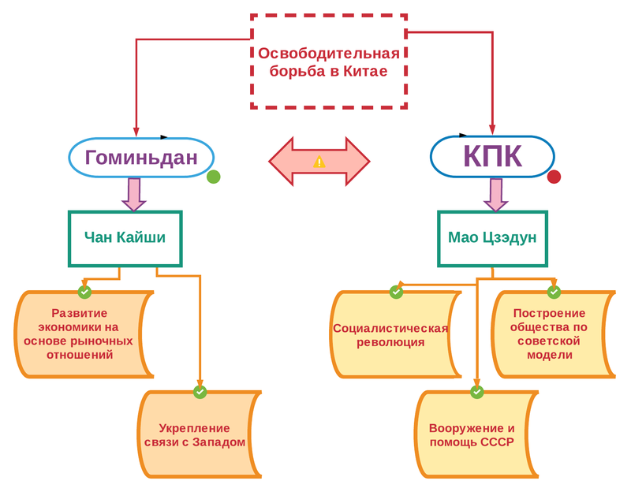
- Между какими политическими силами Китая шла гражданская война? Почему она приостановилась? Объясните схему:
- Чем закончилась Вторая мировая война для Японии и Китая? Кто помогал Китаю освободиться от японских войск?
1. Образование КНР.
Рассказ учителя с опорой на историческую карту:
СССР внес огромный вклад в разгром Японии на Дальнем Востоке. Советские войска нанесли поражение Квантунской армии и временно оккупировали территорию Маньчжурии.
Работа и иллюстрацией:
- Что мы видим на данной фотографии?
- Какое влияние имело присутствие советских войск в Маньчжурии на жителей Китая?
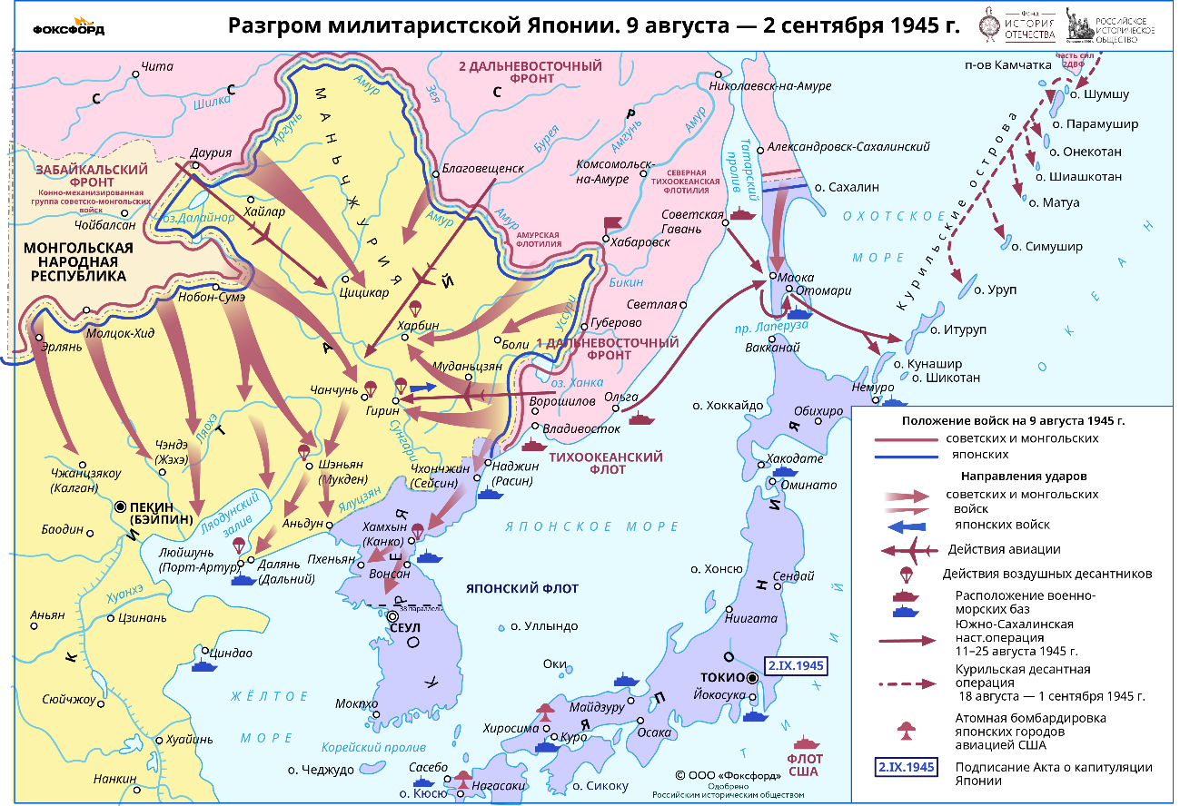
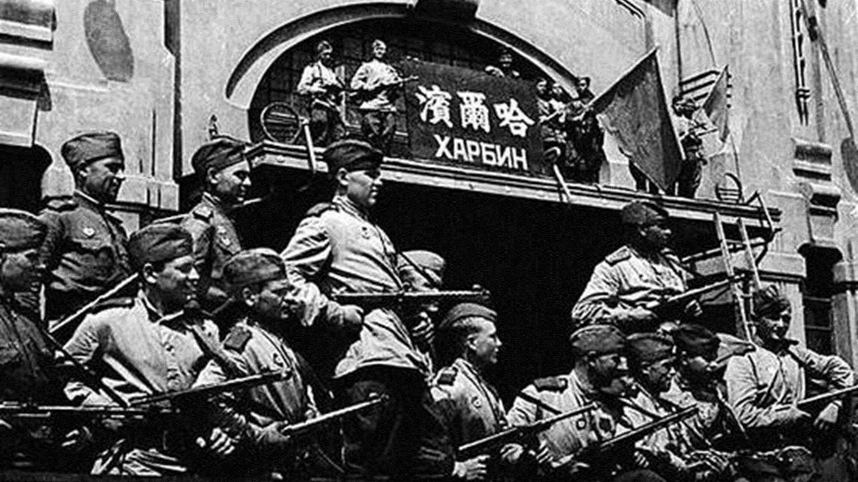
- Какую политическую силу Китая поддерживал СССР, исходя из своей идеологии?
Задание для учащихся: объяснить логическую цепочку
СССР выводит войска из Маньчжурии

Возобновление гражданской войны

образование Китайской Народной Республики (КНР)
Задание для учащихся: определить с помощью текста учебного пособия, кто победил в гражданской войне и что произошло с Гоминьданом и Чан Кайши.
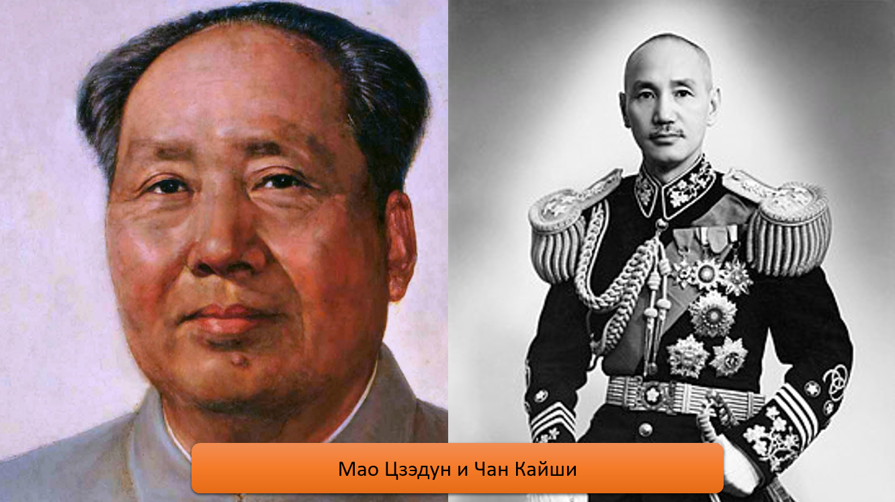
Вывод о том, почему в гражданской войне победила Коммунистическая партия Китая.
2. Восстановительный период.
Задание для учащихся: на основе текста параграфа на стр. 210 учебного пособия составить план основных мероприятий первой половины 1950-х гг.
Примерный результат:
- 1950 г. – договор о дружбе, союзе и взаимопомощи между СССР и КНР;
- аграрная реформа;
- национализация помещичье й земли;
- создание государственного сектора экономики за счет конфискации собственности крупной национальной буржуазии и иностранного капитала;
- строительство свыше 500 крупных промышленных объектов при помощи СССР;
- повсеместное кооперирование сельского хозяйства.
Вывод о том, были ли перечисленные мероприятия эффективными.
3. Политика «трех красных знамен».
Заполнение совместно с учащимися схемы:
Политика «трех красных знамен»

«генеральная линия» «большой скачок» «народные коммуны»

_____________________ строительство коммунизма ________________
_____________________ посредством _________________
_____________________ «большого скачка» в _________________
промышленности и __________________
сельском хозяйстве

Работа с плакатами:
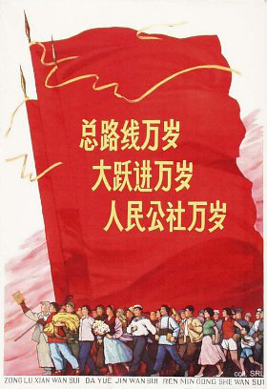 | 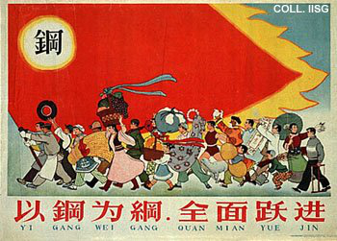
«Да здравствует руководящая линия! Да здравствует Большой скачок! Да здравствуют народные коммуны!» | «Сталь — основа скачка во всех направлениях»
Задание для учащихся: определить 1) почему такое большое внимание уделялось выплавки стали; 2) откуда китайские художники черпали вдохновение для создания данных плакатов.

Задание для учащихся: перейти по QR-коду и прочитать статью «Китайское экономическое чудо: за него погибли 2 миллиарда воробьёв». После этого они должны ответить на вопросы:
- Подумайте, отсутствие каких знаний по биологии привело Китай к голоду?
- Что нарушили китайцы при массовом истреблении воробьёв?
Беседа с учащимися:
- Вспомните из истории СССР, что произошло в 1953 году, а также на ХХ съезде КПСС.
- Могло ли это ухудшить отношения СССР и КНР?
- Что могло измениться после ухудшения отношений двух стран?
Вывод об итогах политики «трех красных знамен» и причинах ее неудачи.
4. «Курс на регулирование экономики».
Учитель приводит тезисы в презентации:
- крестьянам были возвращены приусадебные участки. Им разрешили держать мелкий скот и птицу, заниматься ремеслами и торговать на рынке;
- повсюду вводился принцип материальной заинтересованности в результатах труда;
- в стране в целом было восстановлено производство и покончено с голодом. Тем не менее внутриполитическая ситуация оставалась сложной;
- все чаще в адрес Мао Цзэдуна раздавались критические высказывания со стороны интеллигенции и части партийного аппарата.
Беседа с учащимися:
- Что из данных тезисов можно назвать позитивным в преодолении кризиса после политики «трех красных знамен»?
- Что из перечисленных мероприятий способствовало развитию экономики?
- Что из перечисленного могло привести к кризису маоизма?
Вывод о результатах курса на регулирование экономики.
5. «Культурная революция».
В презентация приводятся факты и фотографии:
- «Великая пролетарская культурная революция» (1966–1976)
- хунвейбины – «красные охранники» из школьной и студенческой молодежи.
- цзаофани – «бунтари» из молодых рабочих и служащих.
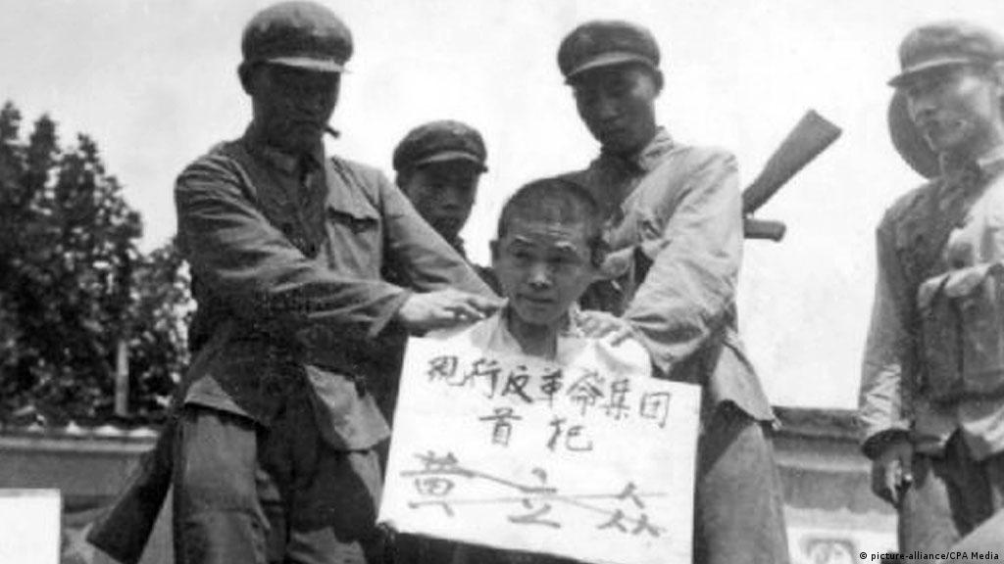
- хунвейбины и цзаофани сожгли декорации и костюмы спектаклей Пекинской оперы: в театрах должны идти только написанные женой Мао «революционные оперы из современной жизни»; отрезали косы и сбривали крашеные волосы у женщин, раздирали слишком узкие брюки, обламывали высокие каблуки на женской обуви.
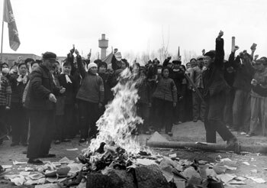
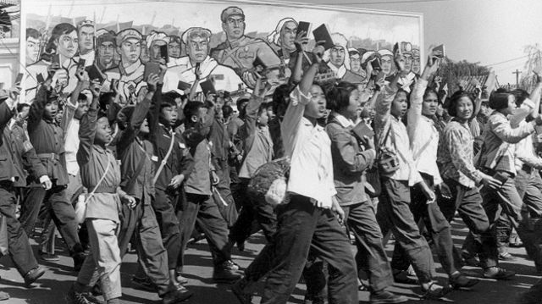
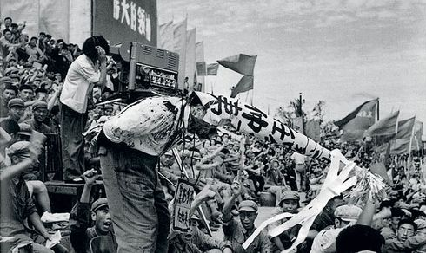
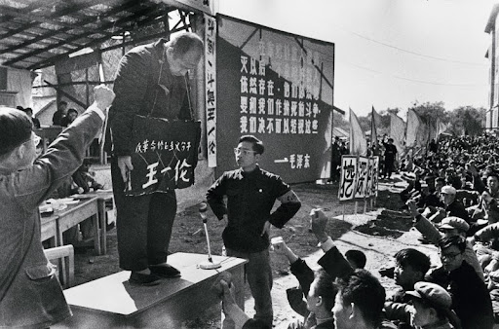
Задание для класса: определить настоящие цели «культурной революции» в Китае.
Вывод о причинах и результатах «культурной революции».
3. Этап закрепления.
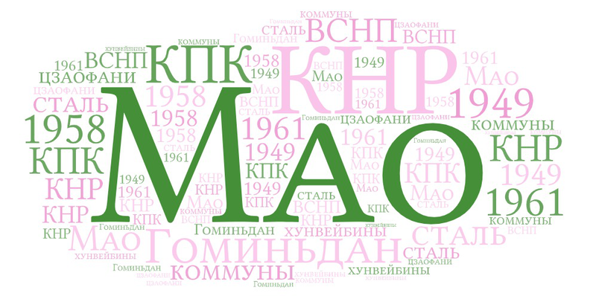
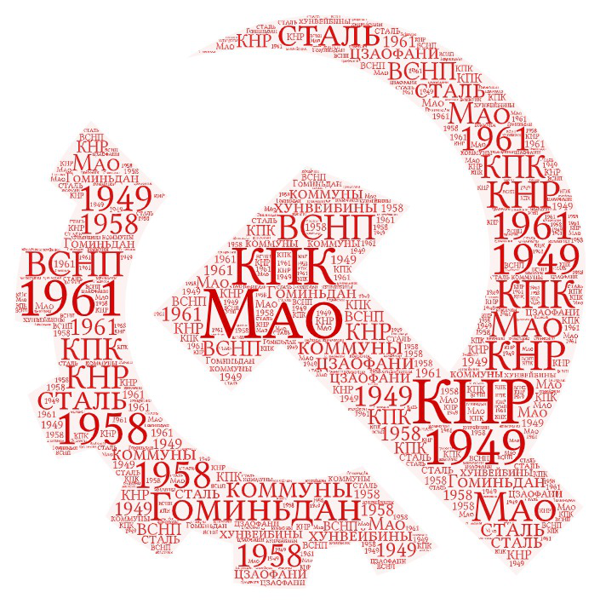
Учащиеся получают раздаточный материал: отдельные даты, имена и термины, изученные сегодня на уроке. Их задача – составить с ними облако слов на доске и объяснить, какие слова и даты были расположены в центре, какие по краям, какие более значимы, какие менее значимы для сегодняшней темы. Примеры:
4. Домашнее задание, выставление отметок за урок.

